«Международный день птиц»
Подготовила: воспитатель Асеева С. Ф.

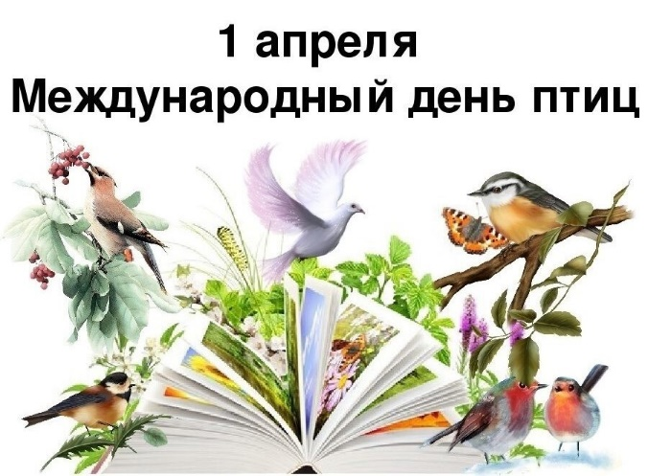

Как жизнь свою представить нам без птиц,
Она была бы скучной и унылой.
Без соловьев, без ласточек, синиц,
Совсем не то, совсем не так все было.
Сегодня праздник птиц, прекрасный день.
Мы чествуем друзей своих пернатых.
И призываем всех других людей
Добрее быть к товарищам крылатым.
Каждый год на всем земном шаре в первый день апреля отмечается праздник экологии – Международный день птиц. Впервые праздник проводился в Америке (1894 год), но благодаря большой популярности через газеты, радио он быстро перешагнул в Европу.
Впервые в мире в 1902 году была подписана и принята конвенция по охране птиц и в защиту окружающей среды.
В 19 веке этот праздник пришел и в Россию. Нашлось много любителей птиц, которые пропагандировали защиту и охрану птиц. Вначале 20 века такую задачу ставили себе уже десятки организаций. Специально был создан орнитологический комитет, который занимался вопросами акклиматизации животных и растений.
Первый раз в Советском Союзе Международный день птиц проводился в 1927 году. Дети, подростки и взрослые (почти 5 тысяч человек) принимали самое активное участие в строительстве и развешивании птичьих домиков. После распада СССР праздник стал называться международным, так как изначально он имеет и традиции других народов. В России праздник птиц отмечается 1 апреля (хотя сегодня 1 апреля более популярен как День смеха).
1 апреля в нашем детском саду прошел тематический день – День птиц. Птицы являются важной составной частью нашей природы. Они контролируют численность вредных грызунов и насекомых, нападающих на культурные растения, переносят пыльцу и распространяют семена на дальние расстояния. И это далеко не все заслуги наших пернатых…
В этот день ребята узнали много интересного о том, какие пернатые друзья живут рядом с нами, а какие возвращаются весной из теплых краев. Были проведены экологические беседы: «Как помочь птицам?» «Кто чем поёт?», воспитатели рассказали детям о зимующих, перелетных, кочующих птицах, как разнообразен внешний вид птиц и сколько у них общего, о пользе птиц для природы и человека.
Ребята рассказывали о своих любимых птичках, отгадывали загадки, прочитали стихи, играли в дидактические игры «Чей домик?», «Собери скворечник», весь день был занят продуктивной деятельностью: лепили, рисовали, делали аппликации птиц. На прогулке дети наблюдали за птицами, прилетающими на участок детского сада – воробьи, вороны, голуби, играли в подвижные игры «Перелетные птицы», «Я знаю пять названий птиц».

Предлагаем Вашему вниманию небольшой фотоотчет детского творчества.
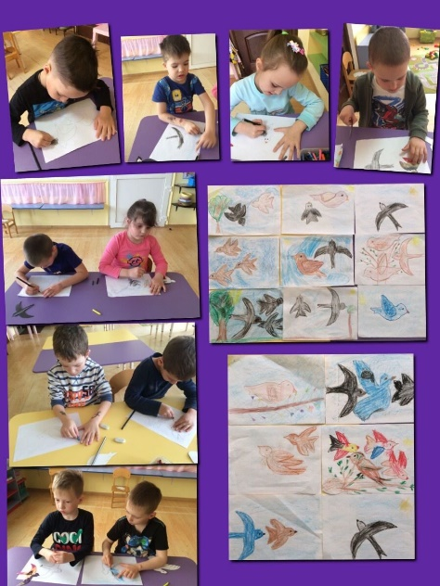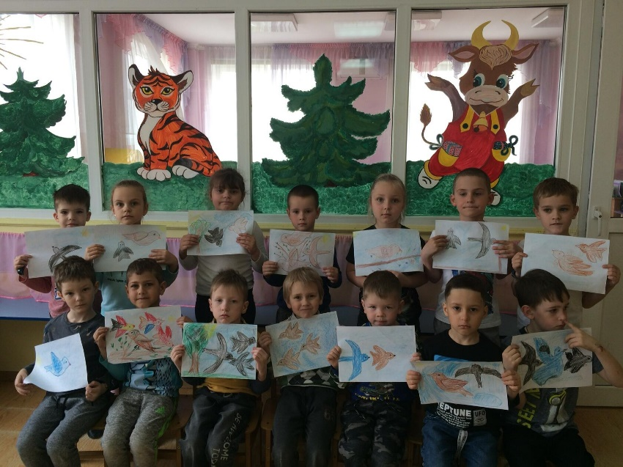
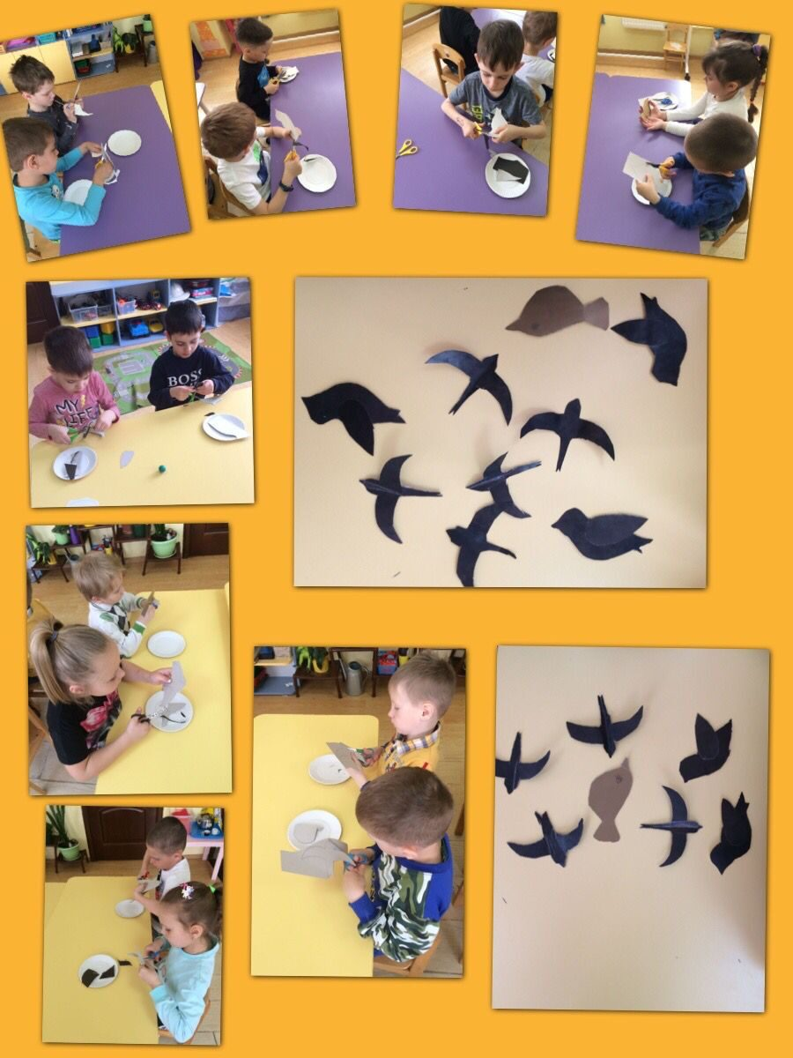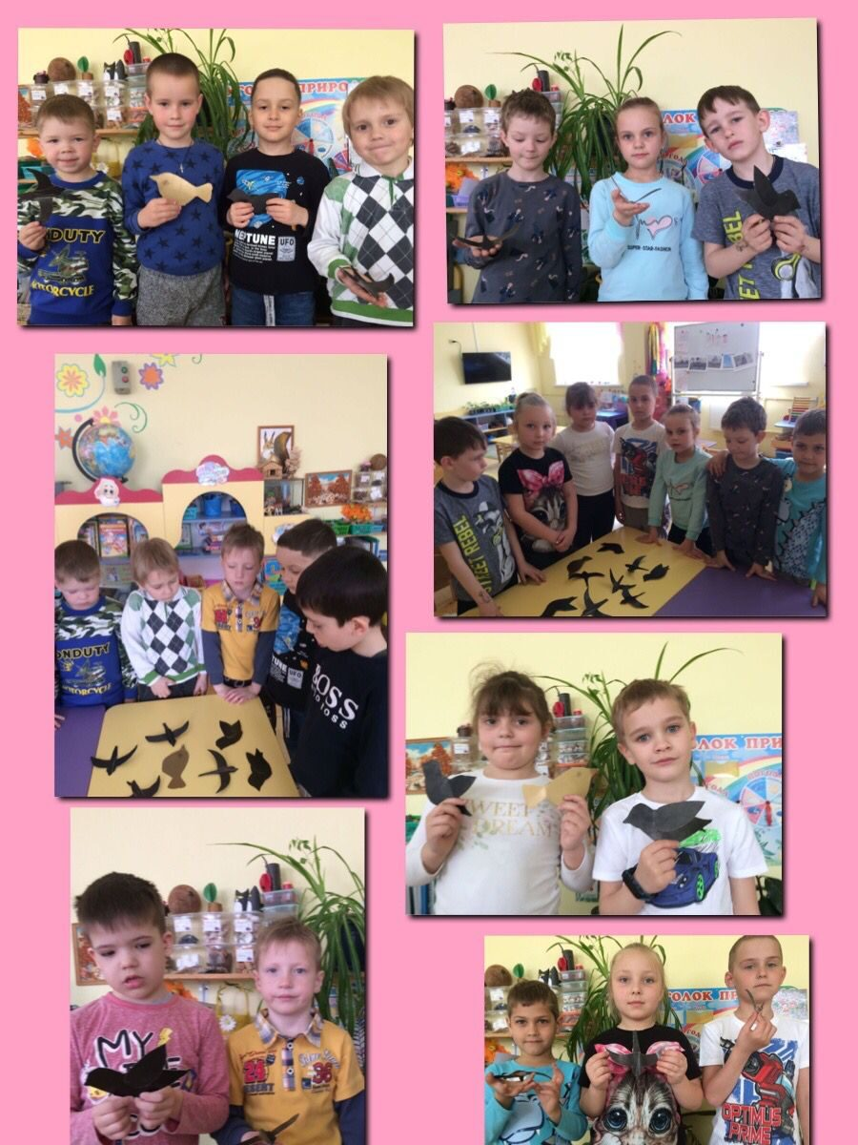
Источник: https://www.google.com/url?sa=t&source=web&cd=&ved=2ahUKEwi6y9OVweD2AhVFmYsKHWGtAHIQFnoECCEQAQ&url=https%3A%2F%2Fds45.edu.korolev.ru%2F1-%D0%B0%D0%BF%D1%80%D0%B5%D0%BB%D1%8F-%D0%BC%D0%B5%D0%B6%D0%B4%D1%83%D0%BD%D0%B0%D1%80%D0%BE%D0%B4%D0%BD%D1%8B%D0%B9-%D0%B4%D0%B5%D0%BD%D1%8C-%D0%BF%D1%82%D0%B8%D1%86%2F&usg=AOvVaw1zlUkJoRdnPwKDgOY1DPZk

